Tüm dersler iptal edildi ve okulda acil bakım hizmeti sunuluyor

Sayın Veli,
Belçika Milli Güvenli Kurulu, Koronavirüs salgınının yayılmasını önleme ve yüksek risk altında bulunan kitleleri koruma amacıyla okullarda derslerin iptal edilmesi kararı aldı.

Ne zaman?
13 Mart 2020 Cuma günü saat 24’ten 3 Nisan 2020 Cuma gününe kadar

Siz ne yapmalısınız?
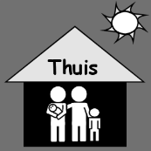
Hasta olan veya (boğaz ağrısı, başarısı, ateş, grip hissi gibi) Korona belirtisi gösteren çocukları evde tutun. Aile hekimine telefon edin, acil servise veya muayenehaneye gitmeyin.

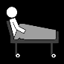
Eğer çocuğunuz hasta değilse ve sizin de evde kalma imkânınız yoksa bir bakım yeri arayın, ancak bakım hizmeti ararken risk altında bulunan grupları da dikkate alın (büyükanne veya büyükbaba ya da sağlık durumu iyi olmayan kişilere çocukları bırakmayın).

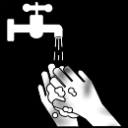
Kişisel hijyenle ilgili talimatlara uyun. Talimatlar için bakınız: https://www.infocoronavirus.be/fr/

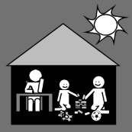
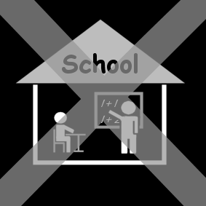
Okul neler yapıyor?

Okullarda derslere ara verildi. Okul, velileri kendi imkânlarıyla bakım hizmeti bulamayan tüm öğrenciler için bakım hizmeti sunuyor.

Okulda bakım hizmeti organizasyonunda hijyen, sosyal mesafe, havalandırma, gibi unsurları göz önünde bulundurulmakta ve önleyici tedbirlere uyulmaktadır.

Sorunuz mu var?
- Okulla irtibat kurun, <TELNUMMER school>
- Genel Bilgi hattını 0800 14689 veya Stad Antwerpen’in Bilgi Hattını (03 22 11 333) arayın
- Daha geniş bilgi için https://onderwijs.vlaanderen.be/nl/coronavirus-voor-ouders adlı internet sitesi bakın.

Ek talimatlarla ilgili sizi e-posta yoluyla bilgilendirmeye devam edeceğiz. Bunun için e-posta kutunuzu düzenli olarak kontrol edin. Anlayışınız için teşekkür ederiz!

